数据分析前50名代币表现 做聪明的投资者

作者：Revc，本站

## 前言

排名前50的加密货币中，已有60%抹去年内涨幅。以年初价格为基准，涨幅最高的是WIF和PEEP两大MEME代币，2024年将是MEME币爆发元年。TON是所有公链代币中表现最好的，较年初涨幅达150.17%，此外BNB、SOL、LEO和KAS涨幅近50%。

1、我们好像经历了一个假牛市，有29个代币价格低于年初，跌幅前五的是ARB、OP、MATIC、INJ、ATOM。

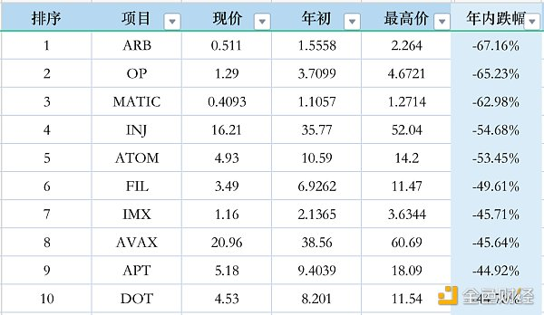

上述代币下跌的主要影响因素是代币解锁、代币通胀以及代币实用性不佳。

2、以下代币涨幅接近通胀水平。

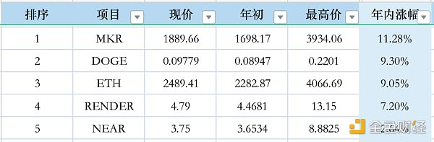

ETH近期受机构、做市商和大户巨鲸的抛售，整体表现不佳。

3、今年表现最好的代币。

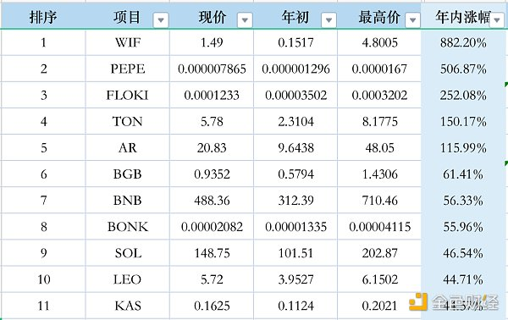

2024年度将是MEME代币元年，涨幅前三的均是MEME代币，而Solana上的特朗普概念代币涨幅更高。

4、最刺激的过山车代币。

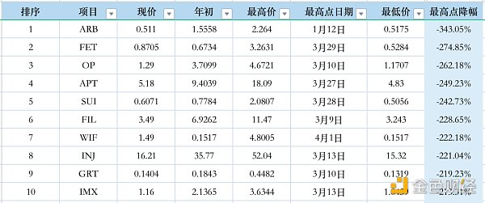

## 小结

通过盘整前50代币的本年度表现，除了受当前整体行情大幅回调外，表现不佳的代币均有其不可忽略的因素，如大额解锁、通胀、生态表现不佳以及代币实用性功能较弱等，而MEME代币有着涨幅高，振幅高的特性，投资者在争取回报的同时，不可忽略相关风险。